# UT 1.1 – Ejercicios

## Ejercicio 05 – PHP

Crea una copia del ejercicio 3, y modifícalo para que los datos de entrada lleguen a través de una petición GET. Verifica que los parámetros llegan (que no están vacíos) y que son números enteros ordenados de la forma correcta (uno menor que otro). Si no se cumple alguna condición, se debe mostrar un mensaje con la descripción del problema, pero la página no debe fallar. Prueba la página enviando peticiones con los parámetros en la URL.

## Ejercicio 06 – PHP

Crea una copia del ejercicio 5, y modifícalo para que los datos de entrada lleguen a través de una petición POST. Mantén la verificación de parámetros para evitar que la página falle.

Para probar esta página, crea un formulario, en una página diferente, que pida los dos números. Para maquetar este formulario, usa Bootstrap, e intenta que quede con el siguiente aspecto:

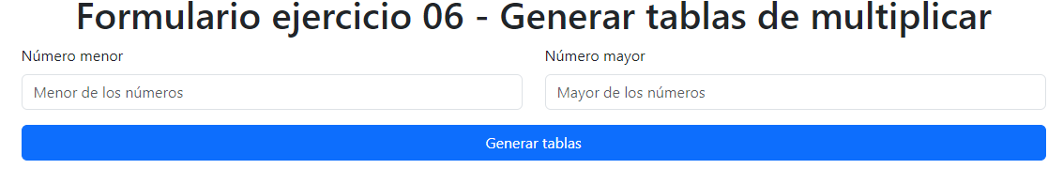

Puedes consultar la referencia de campos de formulario de Bootstrap en la siguiente dirección:

<https://getbootstrap.com/docs/5.3/forms/form-control/>

Y, para entender la estructura de grid:

<https://getbootstrap.com/docs/5.3/layout/grid/>

Para botones:

<https://getbootstrap.com/docs/5.3/components/buttons/>

Y para utilidades de texto:

<https://getbootstrap.com/docs/5.3/utilities/text/>

## Ejercicio 07 – PHP

Crea una copia del ejercicio 04 y modifícalo para que el calendario se cree a partir de los datos recibidos por GET. No olvides comprobar los valores recibidos para que no se produzcan errores. Prueba con distintas URL y parámetros.

## Ejercicio 08 – PHP

Crea una copia del ejercicio 7, y modifícalo para que los datos de entrada lleguen a través de una petición POST. Mantén la verificación de parámetros para evitar que la página falle.

Para probar esta página, crea un formulario, en una página diferente, que pida los dos números. Usa Bootstrap y, en este caso, usa dos campos “select” para el formulario. Uno con los meses (de enero a diciembre), y otro para los años, que puedan seleccionarse del 2020 al 2030.